Analyse fonctionnelle

Valider les compositions d'équipes avec le bouton "Enregistrer"

(Auteur : Valentin Pignat)
En tant que marqueur je veux valider les compositions d'équipes avec un seul bouton pour faciliter l'enregistrement
Tests d’acceptance :
Validation sans checkbox | Lorsque je clique sur le bouton "Enregistrer", les compositions sont validées sans cocher la checkbox "Finales".
Un seul bouton | Lorsque j'arrive sur la page de validation des compositions d'équipes, un seul bouton "Enregistrer" me permet de valider. (voir maquette 2 et 5)

Maquette 2 :
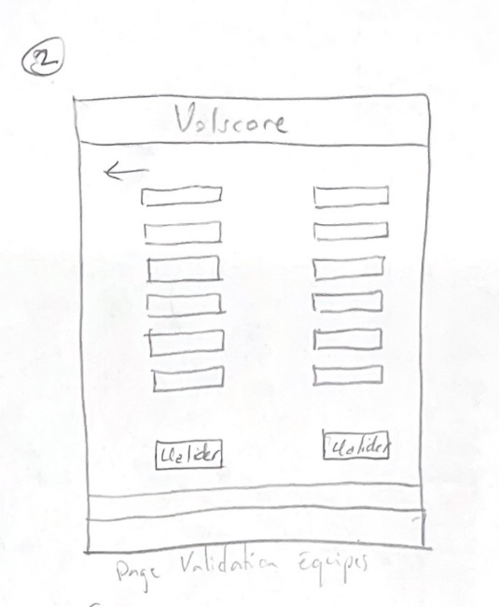

Modifier un point

(Auteur : Valentin Pignat)
En tant que marqueur, je veux pouvoir retirer un point pour corriger le score
Tests d’acceptance :
Annulation du point | Sur la page de marquage Quand je clique sur le bouton de retour au point précédent Le dernier point attribué est retiré du score (maquette 5)
Retour au serveur précédent | Sur la page de marquage Quand je clique sur le bouton de retour au point précédent Le service revient au serveur précédent (maquette 5)

Maquette à venir…

Lien vers les compositions

(Auteur : Valentin Pignat)
En tant qu'utilisateur je veux pouvoir consulter la liste des joueurs d'une équipe
Tests d’acceptance :
Lien vers la liste des joueurs | Sur la page de liste des équipes Lorsque je clique sur le nom d'une équipe Je suis redirigé sur la liste des joueurs (voir maquette 4)
Mise en page des liens | Lorsque j'arrive sur page de liste des équipes Les noms des équipes apparaissent comme des liens (souligné et en bleu) (voir maquette 3)

Maquette 4 :
